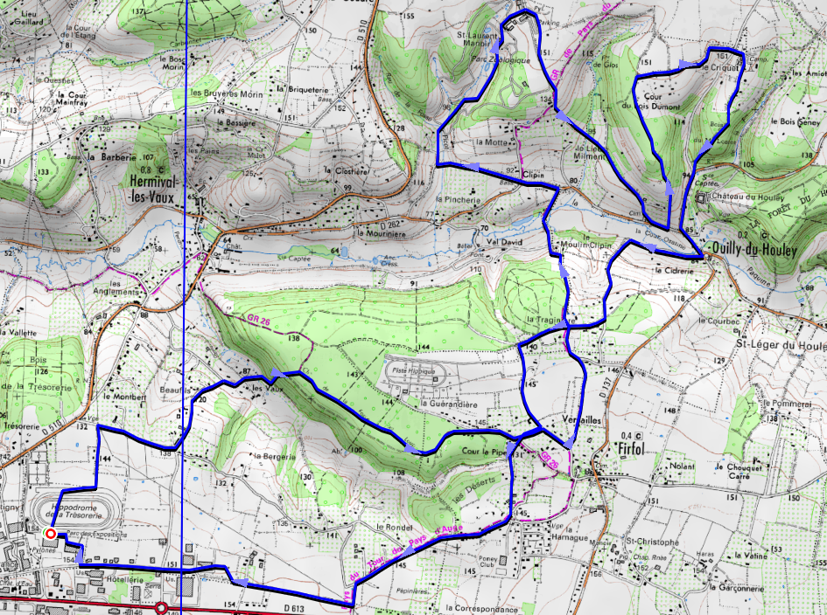
Pedestre (Circuit 21km)
Départ-Arrivée
Ravito Cerza

